Új szuperszámítógép segíti a digitális örökség mesterséges intelligencia alapú kutatását az ELTE-n
A Digitális Örökség Nemzeti Laboratórium (DH-Lab) az ELTE Informatikai Igazgatóságával és Informatikai Karával közös együttműködésben, a Nemzeti Kutatási, Fejlesztési és Innovációs Alap támogatásával új, mesterséges intelligencia feladatokra optimalizált nagy teljesítményű szervert állított üzembe. Az új rendszer jelentős mérföldkőnek számít a hazai mesterséges intelligenciával és digitális kulturális örökséggel kapcsolatos kutatások területén, hiszen nagyságrendekkel nagyobb számítási teljesítmény biztosít 2021 óta működő elődjénél, az A100-as GPU szervernél.
Az új szerver nyolc darab NVIDIA H200 GPU-val, nagy kapacitású memóriával és csúcskategóriás hardverrel rendelkezik, értéke meghaladja a 120 millió forintot. Bár a számítógép fizikailag az ELTE Savaria Egyetemi Központjában, Szombathelyen található, a kutatók és hallgatók az ország bármely pontjáról hozzáférhetnek.
Az új rendszer számos kutatási és fejlesztési célt szolgál:
Tudományos és kulturális adatfeldolgozásra képes chatbotok fejlesztése
Nagy nyelvi modellek (LLM) futtatása, összehasonlítása és finomhangolása
Vizuális és szöveges adatokat feldolgozó ágensrendszerek építése
Szövegegyszerűsítés és kulturális örökségi dokumentumok értelmezése
A fejlesztés célja, hogy a DH-Lab hatékonyan támogassa a digitális bölcsészeti, történeti és kulturális örökséghez kapcsolódó projekteket, valamint a mesterséges intelligencia nemzetközi szintű kutatását és oktatását. A számítógép alkatrészeit a Lenovo egyetlen európai gyáregységében, Üllőn állították elő, amely a teljes EMEA régiót ellátja szerver- és adattároló elemekkel. A régió technológiai és kompetenciaközpontjaként szolgáló gyár 2021-ben kezdte meg működését a HIPA támogatásával, és minden termékét „Made in Hungary” címkével látja el.
Az új szervert november 3-án mutatták be a nagyközönség és a sajtó számára az ELTE BTK Digitális Bölcsészet Tanszékén. A rendezvényen jelen volt Palkovics László mesterséges intelligenciáért felelős kormánybiztos, aki köszöntőjében kiemelte: „Magyarország Mesterséges Intelligencia Stratégiájának egyik célja egy »magyar kulturális modell« létrehozása, amely lehetővé teszi az ezer éves államiság dokumentumainak feldolgozását. Az így digitalizált adatok a jövő tervezésében is hasznosíthatók.. Erre a feladatra Magyarország legjobb egyetemét, az ELTE-t kértük fel, ahol a szakértelem mellett az új szerverrel már a számítástechnikai kapacitás is rendelkezésre áll.”
„A Digitális Örökség Nemzeti Laboratóriumban elérhetővé vált világszínvonalú számítástechnikai kapacitás nem csak a nyelvtechnológiai kutatásokat és magyar nyelvi modellek fejlesztését segíti majd, hanem új magyar kutatási projektek előtt is megnyitja az utat.” - hívta fel a figyelmet hozzá Darázs Lénárd, az ELTE rektora.
„A DH-Lab missziója, hogy a legfejlettebb mesterséges intelligencia alkalmazások használatát meghonosítsa a magyarországi és a határon túli kulturális örökség feldolgozásában és közzétételében. A projekt egyszerre erősíti Magyarország függetlenségét a mesterséges intelligencia területén, valamint összekapcsolja az MI nyelvi képességeinek fejlesztését a kulturális örökséggel és a piaci szektorral. – foglalta össze Palkó Gábor tanszékvezető, habilitált egyetemi docens, a DH-Lab szakmai vezetője.
A köszöntők után az ELTE DH-Lab kutatói látványos bemutatót tartottak: megmutatták, hogyan ismeri fel az MI a több száz éves kézírásokat, hogyan működik a RACKA nyelvi modell és az MTA 200 chatbot.
Sajtókapcsolat:
- Digitális Örökség Nemzeti Laboratórium - ELTE
- szots.zoltan@btk.elte.hu
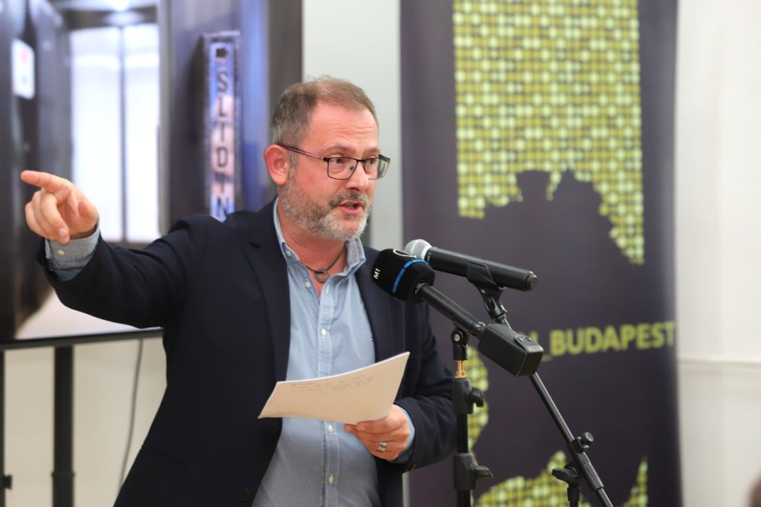 | © ELTE
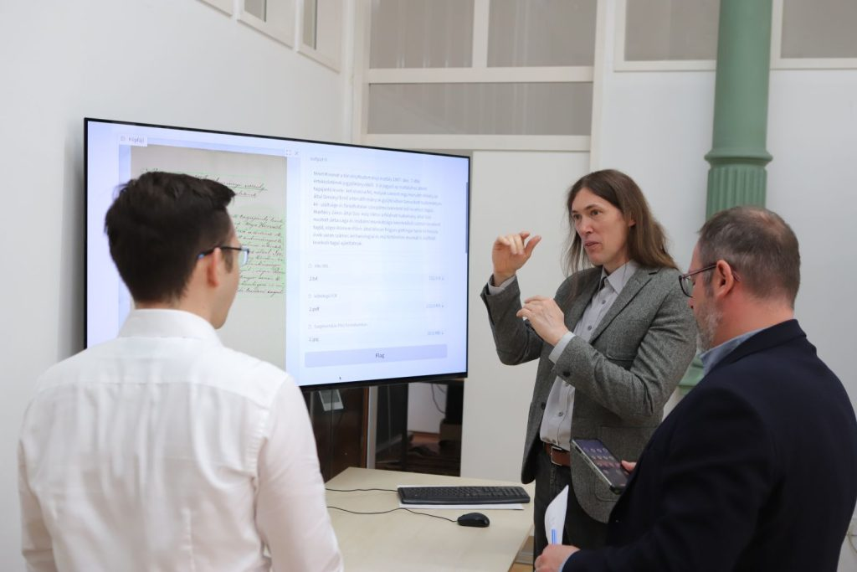 | © ELTE
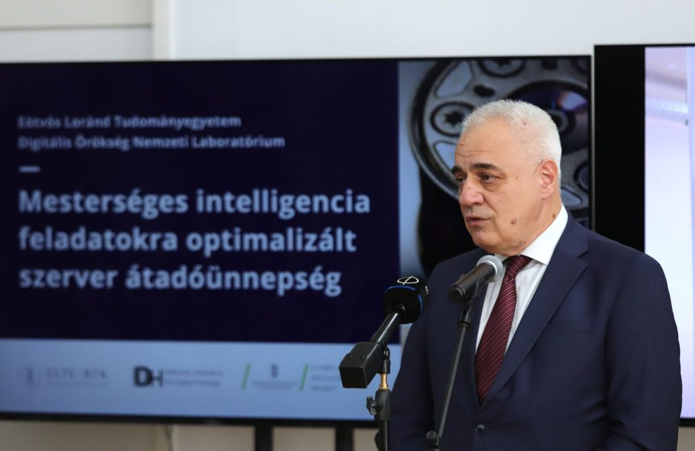 | © ELTE
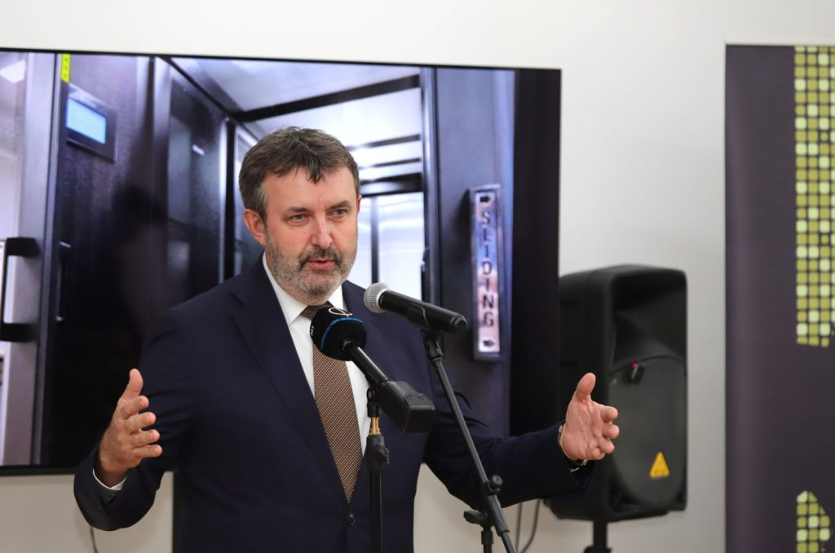 | © ELTE
Eredeti tartalom: Eötvös Loránd Tudományegyetem
Továbbította: Helló Sajtó! Üzleti Sajtószolgálat
Ez a sajtóközlemény a következő linken érhető el:

